Tempo di attesa…Tempo dell’arrivederci
Carissimi Bambini e Carissimi Genitori
In qualche modo siamo giunti alla fine anche di questo anno scolastico.
Godetevi tutto il bello che questa estate potrà offrirvi ma sempre con prudenza e attenzione alla salute di tutti.
Desideriamo tanto rivedervi e riprendere il più possibile la nostra quotidianità con tutti voi.
Abbiamo trascorso questi mesi in una dimensione principalmente virtuale, dentro un tempo sospeso che ci ha tenuti lontani. Resistiamo, continuiamo ad impegnarci per recuperare il più possibile la nostra realtà, la nostra vita sociale e la nostra vita scolastica.
Vi auguriamo un tempo di meritato riposo e di svago, vi ringraziamo per averci permesso di stare con voi anche se a distanza.
Vi mandiamo un GRANDE ABBRACCIO e un fiducioso ARRIVEDERCI
A PRESTO!
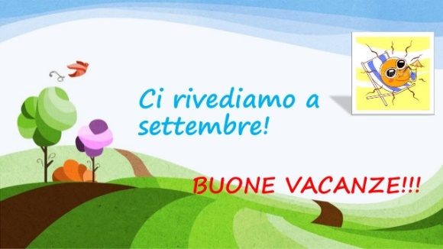
BUONA ESTATE!!!!
da tutto il Personale
della scuola dell’Infanzia
“San Giuseppe”

NB: TUTTE LE INFORMAZIONI RELATIVE AL NUOVO ANNO SCOLASTICO VI VERRANNO COMUNICATE APPENA DISPONIBILI.

